CHẢY MÁU MŨI
I. ĐỊNH NGHĨA
Chảy máu mũi là tình trạng chảy máu từ hốc mũi ra cửa mũi trước hoặc ra cửa mũi sau xuống họng do sự vỡ mạch máu bên trong hốc mũi.
II. HỆ THỐNG MẠCH MÁU CỦA HỐC MŨI
1. Động mạch
Hốc mũi được cung cấp máu từ hai hệ thống là động mạch cảnh trong và động mạch cảnh ngoài.
Động mạch cảnh trong
- Động mạch cảnh trong cung cấp máu cho hốc mũi thông qua động mạch sàng trước và động mạch sàng sau (các nhánh này xuất phát từ động mạch mắt).
- Động mạch sàng trước: qua ống sàng trước vào xoang sàng và hốc mũi, cung cấp máu cho trần mũi, khe khứu và cuốn mũi trên.
- Động mạch sàng sau: vào xoang sàng và hốc mũi qua lỗ sàng sau, cung cấp máu cho vùng sau trên, khe khứu, và ngách bướm sàng.
Hình 1: Động mạch sàng trước, sàng sau nhánh của động mạch mắt

Động mạch cảnh ngoài
- Động mạch mặt:
Nhánh môi trên của động mạch mặt: cung cấp máu hầu hết phần trước vách ngăn.
Nhánh mũi ngoài của động mạch mặt: cung cấp máu tiền đình mũi.
- Động mạch hàm trong: cung cấp máu cho hốc mũi qua 2 nhánh là động mạch khẩu cái xuống và động mạch bướm khẩu cái.
Động mạch khẩu cái xuống: cho nhánh động mạch khẩu cái lớn cung cấp máu cho phần trước dưới sàn mũi và vách ngăn.
Động mạch bướm khẩu cái là một trong sáu nhánh tận của đoạn ba hay còn gọi là đoạn chân bướm hàm của động mạch hàm trong. Tất cả sáu nhánh này nằm ở phía sau một phần ba trong thành sau xoang hàm. Động mạch bướm khẩu cái chạy từ phần trên của hố chân bướm khẩu cái qua lỗ bướm khẩu cái.
- Động mạch mũi sau ngoài: nhánh lớn của động mạch bướm khẩu cái, nằm ở thành ngoài hốc mũi và chia ra các nhánh cung cấp máu cho cuốn mũi trên, cuốn mũi giữa và niêm mạc xoang sàng, xoang hàm.
- Động mạch vách ngăn sau: nhánh lớn của động mạch bướm khẩu cái, chạy vào trong ngay mặt trước xoang bướm đến phần sau của vách ngăn sau đó hướng ra trước dưới, cấp máu cho phần sau của vách ngăn.
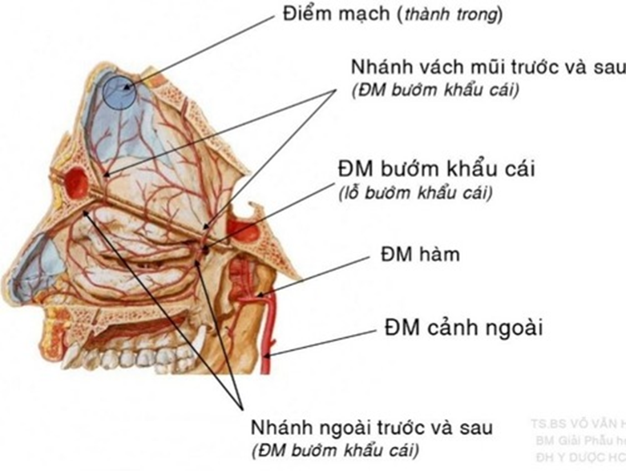
Hình 2: Động mạch bướm khẩu cái nhánh của động mạch hàm trong

2. Tĩnh mạch
Các nhánh mạch tạo thành đám rối ở dưới niêm mạc và chạy kèm theo các động mạch.

III. PHÂN LOẠI CHẢY MÁU MŨI
Tùy theo vụ trí chảy máu trong hốc mũi, chảy máu mũi được phân thành chảy máu mũi trước và chảy máu mũi sau.
1. Chảy máu mũi trước
- Thường xảy ra ở trẻ em và người trẻ.
- Mức độ chảy: nhẹ.
- Thường dễ tái phát, nhưng dễ cầm máu.
- Chiếm hơn 90% trường hợp chảy máu mũi và đa phần là chảy máu từ điểm mạch Kiesselbach. Điểm mạch Kiesselbach là mạng lưới mạch máu nằm ở phần trước của vách ngăn, còn được biết đến với tên là vùng mạch Little. Đây là vị trí hội lưu của các nhánh nhỏ từ động mạch sàng trước, động mạch sàng sau, động mạch môi trên, động mạch bướm khẩu cái và động mạch khẩu cái lớn.

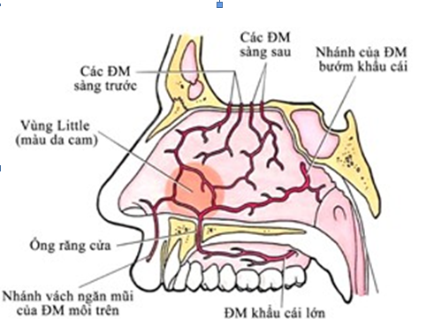 | 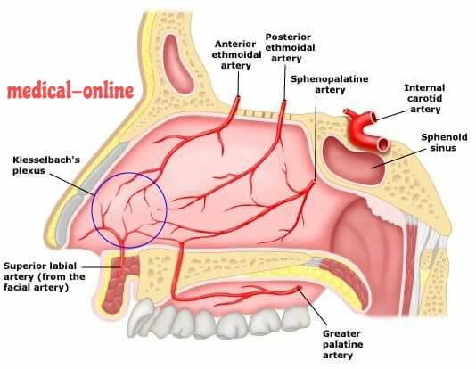
Hình 3: Vùng Little, điểm mạch Kiesselbach
2. Chảy máu mũi sau
- Chiếm hơn 5 - 10% trường hợp chảy máu mũi.
- Thường xảy ra ở người lớn tuổi có các bệnh lý về mạch máu như tăng huyết áp, xơ vữa động mạch…
- Máu thường chảy ở mức độ trung bình đến nặng, kéo dài và khó kiểm soát.
- Chảy máu thành dòng xuống họng, có thể sặc vào đường thở.
- Đa số là chảy máu từ đám rối Woodruff, là nơi hội tụ của các mạch máu bao gồm nhánh của động mạch bướm khẩu cái, nhánh của động mạch hầu lên và nhánh của động mạch khẩu cái lớn. Vị trí của đám rối Woodruff nằm ở sau dưới đuôi cuốn mũi dưới, phía trước lỗ vòi nhĩ thuộc thành ngoài hốc mũi.
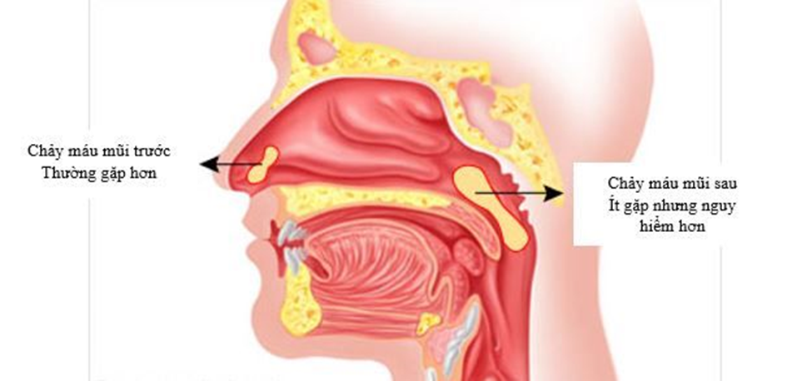
Hình 4: Vùng hay chảy máu mũi trước, chảy máu mũi sau

IV. NGUYÊN NHÂN CHẢY MÁU MŨI
Chảy máu mũi có 2 nhóm nguyên nhân chính: nguyên nhân tại chỗ và nguyên nhân toàn thân.
1. Nguyên nhân tại chỗ
- Chấn thương: là nguyên nhân thường gặp nhất.
+ Chấn thương đầu mặt: chấn thương đầu; gãy Lefort I, II, III; chấn thương mũi, vỡ xoang hàm - gò má.
+ Ngoáy mũi, hỉ mũi mạnh, nhét dị vật vào mũi …
- Thủ thuật, phẫu thuật vùng mũi - xoang: khám mũi, nội soi mũi - xoang, lấy dị vật mũi, mổ xoang, mổ vách ngăn, cuốn dưới…
- Hóa chất: Cocain, Gaslosin, Phosphorus, thuốc xịt mũi steroid…
- Khối u: u lành tính hốc mũi (u nhú, u mạch máu, u sợi mạch vùng mũi họng…) hoặc u ác tính (ung thư biểu mô hốc mũi - xoang, ung thư nguyên bào thần kinh khứu, ung thư vòm…).
- Viêm: viêm mũi hoặc viêm mũi - xoang (do siêu vi, vi khuẩn, dị ứng…).
- Bất thường cấu trúc vùng mũi: gai vách ngăn, mào vách ngăn, nụ mạch máu vùng mũi…
2. Nguyên nhân toàn thân
- Bệnh lý mạch máu: tăng huyết áp, xơ vữa động mạch, bệnh Osler-Weber-Rendu (dãn tĩnh mạch xuất huyết di truyền)…
- Bệnh lý đông máu: dùng thuốc kháng đông (Coumarin, heparin…), thuốc kháng viêm Non-Steroid; các bệnh lý rối loạn đông máu như Hemophilia, xuất huyết giảm tiểu cầu, bệnh Von Willebrand, ung thư máu, suy tủy…
- Suy gan, tăng urê máu.
- Bệnh lý rối loạn mô tạo hạt; u hạt Wegener, Lupus…
V. TIẾP CẬN BỆNH NHÂN CHẢY MÁU MŨI
1. Đánh giá ban đầu:
- Đánh giá sự thông thoáng của đường hô hấp và tình trạng tuần hoàn của bệnh nhân, nếu có dấu hiệu bất thường cần được can thiệp ngay.
- Các đánh giá này đặc biệt quan trọng với những bệnh nhân già, bệnh nhân có bệnh nặng kèm theo, bệnh nhân rối loạn tri giác, chảy máu mũi trong bệnh cảnh chấn thương đầu mặt.
- Xác định độ nặng của chảy máu mũi: mức độ nặng của chảy máu mũi được xác định trên lâm sàng dựa vào:
+ Đánh giá mức độ máu mất: đánh giá dựa trên tri giác của bệnh nhân, sinh hiệu, da niêm và ước lượng số lượng máu mất trên lâm sàng. Mức độ máu mất được chia làm 4 độ theo Hiệp hội phẫu thuật Hoa Kỳ (phân độ đối với 1 người trưởng thành cân nặng 70 kg):
Độ 1: mất dưới 15% thể tích máu (< 750 ml). Các dấu hiệu sinh tồn không thay đổi nhiều, bù dịch không thật sự cần thiết.
Độ 2: mất từ 15 - 30% thể tích máu (750 - < 1500 ml). Tim đập nhanh, khoảng chênh giữa huyết áp tâm thu và huyết áp tâm trương bị thu hẹp. Cơ thể cố gắng bù đắp bằng cách co mạch ngoại vi. Da, niêm bệnh nhân có vẻ nhợt nhạt, sờ có thể thấy mát. Bệnh nhân có thể thay đổi chút ít trong hành vi. Thường được chỉ định bù thể tích tuần hoàn bằng các dịch đẳng trương (nước muối sinh lý, Lactate Ringer). Truyền máu thường hiếm khi được chỉ định.
Độ 3: mất dưới 30 - 40% thể tích tuần hoàn (1500 - < 2000 ml), luôn kèm theo giảm huyết áp và tăng nhịp tim, mạch nhẹ; thiểu niệu. Thường được chỉ định bù thể tích tuần hoàn bằng các dịch đẳng trương hoặc truyền máu.
Độ 4: mất trên 40% thể tích tuần hoàn (> 2000 ml). Cơ thể đạt đến giới hạn bù thể tích tuần hoàn, biểu hiện ở việc bệnh nhân vô niệu và hôn mê. Có thể dẫn đến tử vong nếu không được cấp cứu kịp thời.
+ Đánh giá kiểu chảy máu mũi: các kiểu chảy máu mũi xếp từ nhẹ đến nặng bao gồm: chảy máu mũi thành giọt, chảy máu mũi thành dòng và chảy máu mũi thành vòi.

Bảng: Mức độ nặng của chảy máu mũi đánh giá trên lâm sàng
Mức độ nặng của chảy máu mũi | Đặc điểm
Chảy máu mũi nhẹ | - Tri giác: tỉnh.  - Huyết động: mạch bình thường, huyết áp bình thường.  - Da niêm hồng.  - Máu chảy thành giọt.
Chảy máu mũi trung bình | - Tri giác: tỉnh, bệnh nhân có thể bứt rứt, hồi hộp.  - Huyết động: mạch tăng, huyết áp bình thường.  - Da niêm hồng nhợt.  - Máu chảy thành dòng.
Chảy máu mũi nặng | - Tri giác: lơ mơ hoặc hôn mê, bệnh nhân có thể bứt rứt, hồi hộp.  - Huyết động: mạch nhanh nhẹ khó bắt, huyết áp kẹp hoặt tụt (nặng hơn nữa: M = 0, HA = 0).  - Máu chảy thành vòi.

Lưu ý: đánh giá ban đầu quan trọng, tình trạng bệnh nhân có ổn định hay không sẽ dẫn đến các thái độ xử trí khác nhau:
- Nếu tình trạng bệnh nhân ổn định, tiến hành khám và nội soi mũi xoang tìm điểm chảy máu và đốt cầm máu trong trường hợp xác định được điểm chảy máu.
- Nếu tình trạng bệnh nhân chưa ổn định, nhanh chóng cầm máu tại chỗ bằng các vật liệu có sẵn cho bệnh nhân.
- Đối với trường hợp tiên lượng nặng như: bệnh nhân già yếu, có các bệnh lý nội ngoại khoa kèm theo cần tiến hành hồi sức tích cực cho bệnh nhân:
+ Hỗ trợ hô hấp (oxi giúp thở).
+ Lập trên 2 đường truyền tĩnh mạch.
+ Xin khẩn các xét nghiệm: công thức máu, chức năng đông máu, nhóm máu.
+ Dự trù truyền máu.
+ Nhanh chóng ổn định hô hấp, tuần hoàn.
2. Bệnh sử
Trong bệnh sử của bệnh nhân chảy máu mũi, cần đánh giá các yếu tố sau đây:
- Hoàn cảnh khởi phát chảy máu mũi (đang tập thể dục, đang ngủ, ngay sau chấn thương đầu mặt, ngoáy mũi, nhét dị vật vào mũi…).
- Trong đợt bệnh này, đây là chảy máu mũi lần đầu hay tái phát nhiều lần, thời điểm lần đầu chảy máu mũi là khi nào.
- Chảy máu mũi hai bên hay một bên. Nếu chảy máu mũi tái phát nhiều lần thì bên bị chảy là cố định hay thay đổi.
- Có chảy máu ở nơi nào khác trên cơ thể không: chảy máu nướu răng, xuất huyết dưới da, bầm máu da, đi cầu phân đen, tiểu máu..
- Các triệu chứng đi kèm: ói ra máu, nôn ra máu, nghẹt mũi, sỗ mũi, ho, sốt, đau nhức vùng mặt, nhức đầu, giảm khứu giác…
3. Tiền sử
- Các bệnh lý nội khoa đang điều trị (tăng huyết áp, rối loạn đông máu, xuất huyết giảm tiểu cầu, xơ gan, sốt xuất huyết…).
- Tiền căn sử dụng thuốc trong vòng 24 giờ, đặc biệt là các loại thuốc kháng đông.
- Tiền sử hút thuốc lá, uống rượu bia.
- Tiền sử tiếp xúc với các hóa chất: Cocain, Gasolin, Phosphorus, thuốc xịt mũi steroid…
- Tiền căn chấn thương vùng đầu cổ.
- Các thủ thuật - phẫu thuật cầm máu đã thực hiện.
- Tiền sử gia đình về các bệnh lý rối loạn đông máu.
4. Khám
Toàn thân
- Tri giác: bệnh nhân tỉnh, lơ mơ hay hôn mê.
- Dấu hiệu sinh tồn: mạch, huyết áp, nhiệt độ, nhịp thở, da niêm, lượng nước tiểu.
- Dấu hiệu xuất huyết.
- Hạch cổ.
Khám tổng quát các cơ quan
Khám tổng quát các cơ quan tìm biểu hiện của các bệnh lý toàn thân gây chảy máu mũi.
Khám tai mũi họng và nội soi mũi xoang
- Khám tai mũi họng và nội soi mũi để xác định vị trí chảy máu và chuẩn bị các bước cầm máu mũi.
- Dụng cụ thăm khám và cầm máu mũi:
+ Đèn đầu (đèn Clar), banh mũi, kẹp khuỷu, ống hút thẳng, que đè lưỡi, gòn, bơm tiêm.
+ Các vật liệu cầm máu: mech mũi, merocel, surgicel, spongel.
+ Thuốc nhỏ co mạch mũi, thuốc tê xịt Lidocaine 10%.
+ Sonde foley cỡ 14 hay 16.
+ Dao đốt điện (đơn cực, lưỡng cực) hoặc hóa chất (Nitrate bạc, Acid Trichloroacetic).
- Chuẩn bị bệnh nhân: tư thế ngồi, đầu cúi và ngã người về trước, nếu bệnh nhân đang chảy máu mũi, hướng dẫn bệnh nhân lấy 2 ngón tay bóp chặt hai cánh mũi. Đặt mech mũi có tẩm thuốc co mạch và thuốc tê vào phần trước hốc mũi khoảng 7 - 10 phút. Khoảng 90% chảy máu mũi xuất phát từ điểm mạch Kiesselbach, nên việc đặt thuốc tê và thuốc co mạch vào mũi trước ngoài việc giảm đau và giảm phù nề niêm mạc mũi, đồng thời còn hỗ trợ trong cầm máu tại chỗ nếu chảy máu xuất phát từ điểm mạch Kiesselbach.
- Khám mũi: sau khi đặt thuốc, tiến hành khám mũi trước bằng đèn Clar và banh mũi; xác định tình trạng niêm mạc mũi và xác định vị trí chảy máu. Trong trường hợp có nội soi, có thể tiến hành nội soi mũi để xác định điểm chảy máu. Nếu máu vẫn đang chảy, một tay cầm ống nội soi, tay còn lại của thầy thuốc cầm ống hút máu chảy để xác định điểm chảy máu.
- Những trường hợp chảy máu mũi sau: máu không chảy ra phía trước mà theo cửa mũi sau đi ra phía sau họng và xuống dưới họng miệng. Trường hợp này sẽ khó đánh giá vị trí chảy máu qua việc thăm khám mũi trước bằng đèn Clar và banh mũi, cần thăm khám qua nội soi giúp đánh giá chính xác hơn vị trí chảy máu.
VI. XỬ TRÍ CHẢY MÁU MŨI
1. Xử trí ban đầu
- Đảm bảo lưu thông đường thở và khí thở. Cho bệnh nhân ngồi đầu cúi ra trước hoặc nằm nghiêng sang bên (nếu bệnh nhân không thể ngồi), thở bằng miệng để tránh nốt máu và sặc máu vào đường hô hấp.
- Đặt đường truyền tĩnh mạch giữ vein trong trường hợp còn đang chảy máu.
- Đeo máy theo dõi oxy máu, tim mạch.
- Lấy máu xét nghiệm: công thức máu, nhóm máu, đông máu; xét nghiệm về gan, thận tùy từng trường hợp cụ thể…
- Chườm đá lạnh trên mũi.
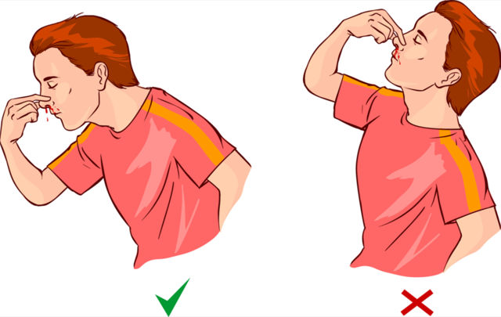
Hình 5: Tư thế trong chảy máu mũi
2. Cầm máu mũi tại chỗ
- Đặt thuốc co mạch hoặc đè ép trực tiếp: đặt gòn tẩm thuốc co mạch tại chỗ (Oxymetazolin, Naphtazolin, Adrenalin) vào điểm chảy máu hoặc đè ép trực tiếp vào điểm chảy máu (đè trực tiếp vào cánh mũi bên bị chảy máu hoặc bóp 2 cánh mũi với nhau nếu chảy máu 2 bên trong 7 đến 10 phút): thường chỉ hiệu quả trong trường hợp chảy máu lượng ít từ niêm mạc phần trước hốc mũi và vách ngăn.
- Đốt điểm chảy máu: đốt điểm chảy máu nếu xác định được điểm chảy máu: có thể đốt bằng hóa chất (Nitrate bạc, Acid Trichloroacetic) hoặc đốt điện (dao điện đơn cực hoặc lưỡng cực).
- Cầm máu mũi trước:
+ Cầm máu mũi trước thực hiện trong trường hợp thấy điểm chảy máu nhưng không cầm máu được do vị trí chảy máu không thuận lợi cho việc cầm máu bằng hóa chất hay đốt điện hoặc không xác định được điểm chảy máu.
+ Có thể cầm máu mũi trước bằng cuộn mech mũi (phương pháp truyền thống) hoặc bằng các vật liệu không tan có khả năng giãn nở khi gặp nước như mecrocel mũi. Ưu điểm của loại này là kỹ thuật đặt và rút dễ dàng hơn, bệnh nhân ít đau và dễ chấp nhận hơn so với mech mũi, tuy nhiên hiệu quả cầm máu kém hơn so với đặt mech mũi.
A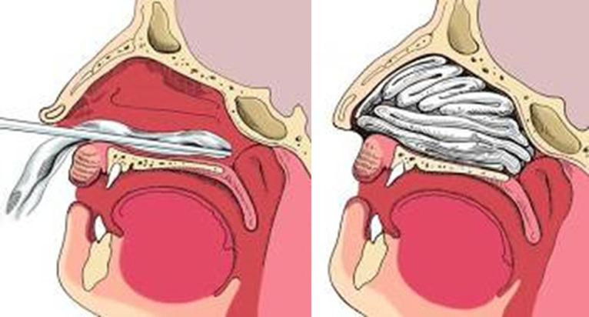 | B
Hình 6: Cách nhét mech mũi trước
+ Trước khi đặt tiến hành gây tê và co mạch tại chỗ hốc mũi, bôi trơn vật liệu đặt (bằng pomade tetracyclin để làm giảm sang chấn khi đặt và ngăn ngừa nhiễm trùng).
+ Kỹ thuật đặt mech mũi trước: đặt mech bằng kẹp khuỷu dọc theo sàn mũi từ trước cho đến cửa mũi sau, nhét từng lớp từ sau ra trước, từ dưới lên trên, sau mỗi lớp mech đặt cần nén chặt xuống sàn mũi giảm thiểu không gian trống trong lòng hốc mũi để tăng hiệu quả cầm máu. Có thể nhét mech cả hai bên hốc mũi nếu chảy máu mũi hai bên hoặc không xác định được chảy máu xuất phát từ bên nào. Thông thường nên rút mech sau 24 - 48 giờ nhằm hạn chế nhiễm trùng vùng mũi xoang. Ưu điểm hiệu quả trong cầm máu, tuy nhiên gây khó chịu và tổn thương niệm mạc nhiều hơn so với các cách khác.
- Cầm máu mũi sau: là sự kết hợp giữa nhét mech mũi trước và thêm gạc chèn vào mũi sau hoặc bóng chèn ở cửa mũi sau. Thông thường sử dụng bóng của sonde foley kích thước 14F hay 16F đối với người trưởng thành. Cầm máu mũi sau được thực hiện đối với chảy máu mũi ở mức độ nặng hoặc trường hợp sau khi cầm máu mũi trước, máu vẫn còn chảy xuống họng.

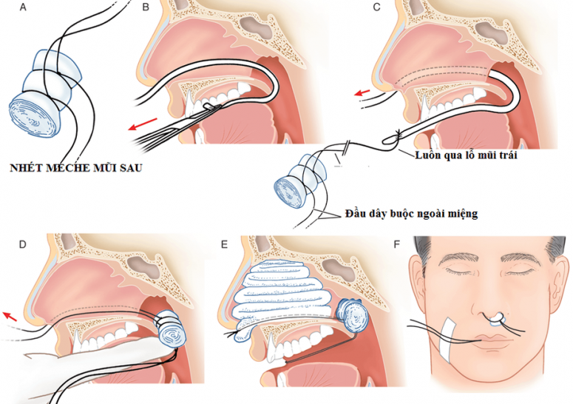
Hình 7: Cách nhét mech mũi sau
- Biến chứng của cầm máu mũi trước và cầm máu mũi sau:
+ Viêm xoang.
+ Giảm oxy máu.
+ Sốc nhiễm đôc.
+ Thủng vách ngăn.
+ Viêm loét và hoại tử vùng cửa mũi.
+ Viêm phổi hít.
+ Chảy máu do nhét mech.
3. Can thiệp phẫu thuật trong cầm máu mũi
- Chỉ định: khi thất bại bằng phương pháp cầm máu mũi tại chỗ.
- Chống chỉ định tương đối: người bệnh có chống chỉ định với phẫu thuật.
- Phẫu thuật nội soi thắt/ đốt động mạch bướm khẩu cái: phẫu thuật ít xâm lấn, hiệu quả trên 90% và là lực chọn đầu tiên trong điều trị chảy máu mũi bằng phẫu thuật hiện nay.
- Phẫu thuật nội soi thắt/ đốt động mạch hàm trong.
- Phẫu thuật nội soi thắt/ đốt động mạch sàng trước - sàng sau.
4. Chụp DSA và thuyên tắc mạch
- Ưu điểm: thuyên tắc mạch được áp dụng có lợi ích là rút ngắn thời gian nằm viện, không cần gây mê toàn thân, giải quyết được những mạch máu không thể phẫu thuật được, giải quyết những thất bại do thông nối nhánh động mạch 2 bên và tỷ lệ thành công cao hơn.
- Hạn chế: đòi hỏi kỹ thuật cao, nguy cơ có thể gặp là di chứng thần kinh nghiêm trọng (tỷ lệ < 3%) bao gồm yếu liệt chi, mù, đột quỵ.
5. Điều trị nguyên nhân chảy máu mũi
- Tìm nguyên nhân tại chỗ (nội soi tai mũi họng, MSCT xoang…) và nguyên nhân toàn thân gây chảy máu mũi.
- Điều trị nguyên nhân:
+ Mổ gai vách găn nếu có chỉ định.
+ Mổ u máu vách ngăn, u xơ vòm, u xoang…
+ Điều trị tăng huyết áp, rối loạn đông máu và các bệnh nội khoa khác.
VII. PHÒNG NGỪA CHẢY MÁU MŨI
- Kiểm soát huyết áp.
- Điều chỉnh các rối loạn đông máu.
- Kiểm soát việc sự dụng hóa chất, sử dụng thuốc.
- Giữ ấm và ẩm vùng mũi.
- Tránh ngoáy mũi, xì mũi mạnh.
- Khi hắc hơi phải mở lớn miệng.
- Ăn nhiều chất xơ để tránh táo bón.

NHÉT BẤC MŨI TRƯỚC
I. ĐỊNH NGHĨA
Dùng bấc (meche) nhét chèn chặt vào hốc mũi qua cửa mũi trước.
II. CHỈ ĐỊNH
Các trường hợp chảy máu mũi trước (người bệnh ngồi, máu chảy chủ yếu qua cửa mũi trước) không cầm được bằng những biện pháp đơn giản.
III. CHỐNG CHỈ ĐỊNH
Không có.
IV. CHUẨN BỊ
1. Người thực hiện
- Bác sĩ chuyên khoa Tai Mũi Họng.
- Điều dưỡng hỗ trợ.
2. Phương tiện
- Bộ dụng cụ cầm máu mũi.
- Nguồn sáng (đèn Clar).
- Máy hút.
- Bấc gấp bằng gạc hoặc loại được sản xuất đặc biệt chuyên dùng hoặc merocel.
- Thuốc: tê niêm mạc tại chỗ, mỡ kháng sinh, mỡ cầm máu, dầu mù u.
3. Người bệnh
- Được giải thích kỹ về thủ thuật.
- Được kiểm tra mạch, huyết áp.
4. Hồ sơ bệnh án
- Theo quy định, khai thác bệnh án chuyên khoa Tai Mũi Họng.
- Xét nghiệm cơ bản: công thức máu, máu chảy, máu đông, yếu tố đông máu, HIV.
V. CÁC BƯỚC TIẾN HÀNH
1. Vô cảm
Xịt hoặc đặt thuốc tê niêm mạc tại chỗ.
2. Tư thế
Người bệnh nằm, đầu hơi ngửa ra sau.
3. Kỹ thuật
- Hút máu đông trong mũi, xác định hốc mũi chảy máu.
- Dùng kẹp khuỷu hoặc bay nhẹ nhàng nhét bấc tẩm dầu hoặc mỡ vào hốc mũi theo hình đèn xếp từ sau ra trước, chú ý làm võng và nhét chặt ngay từ đầu cho đến khi đầy. Nếu dùng merocel đẩy merocel dọc sàn mũi từ trước ra sau cho đến cửa mũi sau, sau đó bơm nước muối sinh lý hoặc Betadin pha loãng làm trương to miếng merocel.
- Đè lưỡi kiểm tra xem còn máu chảy xuống họng không.
VI. THEO DÕI VÀ XỬ TRÍ TAI BIẾN
1. Theo dõi
- Chảy máu tái diễn, mạch, huyết áp, choáng.
- Kháng sinh toàn thân chống nhiễm khuẩn.
- Giảm đau, cầm máu, chống phù nề
- Rút bấc tối đa sau 48 giờ.
2. Xử trí
- Choáng do đau và quá sợ hãi: giải thích kỹ càng cho người bệnh trước khi tiến hành thủ thuật, dùng thuốc an thần, trợ tim mạch.
- Tuột bấc xuống họng do không làm võng hoặc nhét không chặt: nhét lại bấc, chú ý làm võng và nhét chặt ngay từ đầu.
- Sau khi nhét, máu vẫn chảy: kiểm tra hốc mũi bên kia xem có chảy máu không, kiểm tra lại xem nhét bấc có đúng kỹ thuật không. Có thể kèm theo chảy máu mũi sau phải nhét bấc mũi sau.

NHÉT BẤC MŨI SAU

I. ĐỊNH NGHĨA
Dùng bấc (đã cuộn lại) chèn chặt vào cửa mũi sau qua đường miệng.
II. CHỈ ĐỊNH
Các trường hợp chảy máu mũi sau (người bệnh ngồi, máu chảy chủ yếu xuống họng).
III. CHỐNG CHỈ ĐỊNH
Không có.
IV. CHUẨN BỊ
1. Người thực hiện
Bác sĩ chuyên khoa Tai Mũi Họng.
2. Phương tiện
- Bộ dụng cụ cầm máu mũi có thêm một sonde Nelaton cỡ nhỏ.
- Nguồn sáng (đèn Clar).
- Máy hút.
- Cuộn gạc chặt, kích thước 2 cm đường kính, chiều ngang 3 - 3,5 cm, có buộc chỉ ở giữa với 3 đầu dây; tốt nhất nên dùng chỉ lanh to, bấc mũi hoặc merocel.
- Thuốc: tê niêm mạc, mỡ kháng sinh, mỡ cầm máu, dầu mù u.
3. Người bệnh
- Được giải thích kỹ cho người bệnh về thủ thuật.
- Kiểm tra mạch, huyết áp.
4. Hồ sơ bệnh án
- Bệnh án chuyên khoa Tai Mũi Họng.
- Xét nghiệm cơ bản: công thức máu, máu chảy, máu đông, yếu tố đông máu, HIV.
V. CÁC BƯỚC TIẾN HÀNH
1. Vô cảm
Xịt tê hoặc đặt tê tại chỗ.
2. Tư thế
Người bệnh nằm, đầu hơi ngửa ra sau.
3. Kỹ thuật
- Hút máu đông ở hai bên hốc mũi: xác định hốc mũi chảy máu.
- Luồn sonde Nelaton từ cửa mũi trước (bên chảy máu) qua hốc mũi xuống họng, kéo qua mồm bằng kìm Kocher.
- Buộc 2 trong số 4 đầu chỉ của cuộn bấc đã tẩm dầu hoặc mỡ vào đầu ống sonde.
- Kéo trở lại ngược ống sonde ra cửa mũi trước, đồng thời dùng ngón trỏ phải đẩy cuộn bấc lên vùng họng mũi chèn chặt vào vùng cửa mũi sau.
- Nhét bấc mũi trước bên chảy máu (hoặc merocel).
- Cố định cuộn bấc bằng cách buộc hai đầu chỉ vào một nút gạc ở cửa mũi trước.
- Cố định đầu chỉ còn lại ở miệng vào má bằng băng dính.
- Kiểm tra họng xem còn chảy máu không.
VI. THEO DÕI VÀ XỬ TRÍ TAI BIẾN
1. Theo dõi
- Mạch, huyết áp, choáng.
- Kháng sinh toàn thân chống nhiễm khuẩn.
- Giảm đau cầm máu, chống phù nề, thuốc cầm máu.
- Rút bấc sau 48 giờ.
2. Xử trí
- Choáng do đau và quá sợ hãi: giải thích kỹ cho người bệnh, dùng thuốc an thần, trợ tim.
- Sau khi nhét, máu vẫn chảy: có thể vì cuộn bấc quá nhỏ hoặc nhét không chặt: phải nhét lại.

TÀI LIỆU THAM KHẢO
1. Bộ Y tế (2015), “ Nhét bấc mũi trước”, Hướng dẫn quy trình kỹ thuật khám bệnh, chữa bệnh chuyên ngành Tai Mũi Họng, Nhà xuất bản Y học Hà Nội, Hà Nội, tr. 102 - 103.
2. Bộ Y tế (2015), “ Nhét bấc mũi sau”, Hướng dẫn quy trình kỹ thuật khám bệnh, chữa bệnh chuyên ngành Tai Mũi Họng, Nhà xuất bản Y học Hà Nội, Hà Nội, tr. 104 - 105.
3. Huỳnh Khắc Cường, Nguyễn Đình Bảng, Nguyễn Ngọc Minh và cộng sự (2006), “ Bệnh lý chảy máu mũi”, Cập nhật chẩn đoán và điều trị bệnh lý mũi xoang, Nhà xuất bản Y học Thành phố Hồ Chí Minh, Thành phố Hồ Chí Minh, tr. 83 - 97.
4. Nguyễn Hữu Khôi (2007), “Chảy mau mũi”, Bài giảng lâm sàng Tai Mũi Họng. Nhà xuất bản Y học Thành phố Hồ Chí Minh, Thành phố Hồ Chí Minh, tr. 120 - 129.
5. Lâm Thị Huyền Trân, Lý Xuân Quang (2021), Giáo trình giảng dạy đại học Tai mũi họng. Nhà xuất bản Y học Thành phố Hồ Chí Minh, Thành phố Hồ Chí Minh, trang 39 - 55.

